MF club nieuws brief. Mei 2015
De eerste wedstrijd 2015 is verreden.
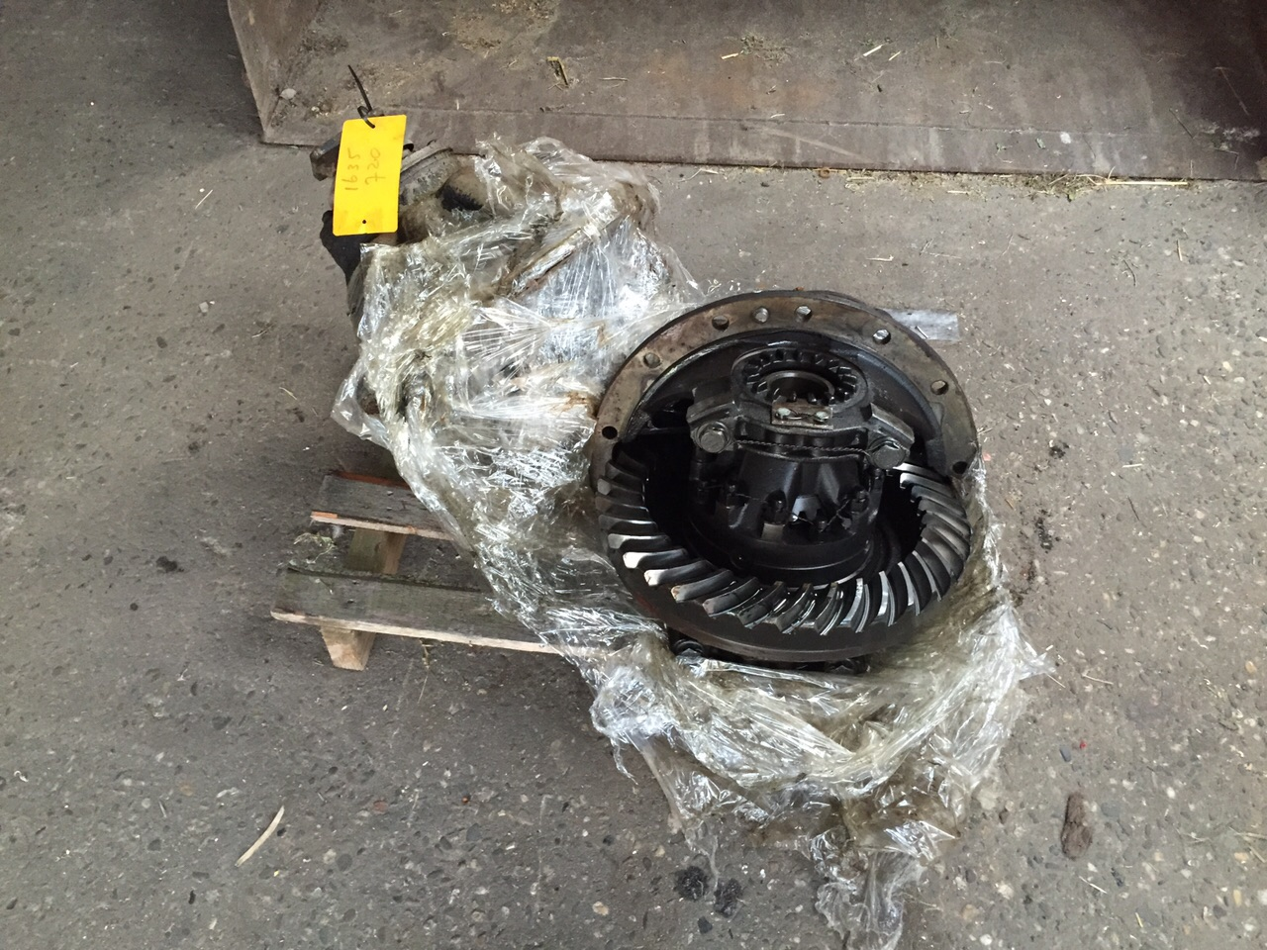
En we hebben er voor gevochten. De meeste strijd is in de dagen voor de race gestreden om nr. 8 op tijd klaar te krijgen. Na een aantal test ritten maakte wij ons zorgen om een vreemd geluid in de aandrijf lijn. Na inspecties bleek het differentieel een versleten kroon en pionwiel te hebben.

Dinsdag avond laat waren de nieuwe onderdelen binnen. Woensdagavond werd alles gedemonteerd en schoon gemaakt. Donderdag werd het nieuwe kroon en pion wiel in het differentieel gemonteerd en terug in de as geplaatst. Vrijdag een makkie . . . . steekassen monteren, wielen er aan schroeven en klaar voor de race. Maar . . . . De linker steekas wilde niet goed passen. Bij nader inzien bleek het as-huis, waar dus alle draaiende delen in zitten, krom te zijn. Het internet werd afgestruind en vrijdagmiddag om 14:00 uur lag het nieuwe as-huis op onze werkbank. Bij het op en in bouwen van de remmen en het differentieel bleek het net niet te passen, dezelfde as maar net een ander type ??? Inmiddels 17:00 uur waar halen wij de juiste as vandaan, 3 man op zoek met voldoende documentatie en 3 man aan de combine voorbereidende werkzaamheden doen. Rond middernacht hadden we een as, maar ook de pap op.
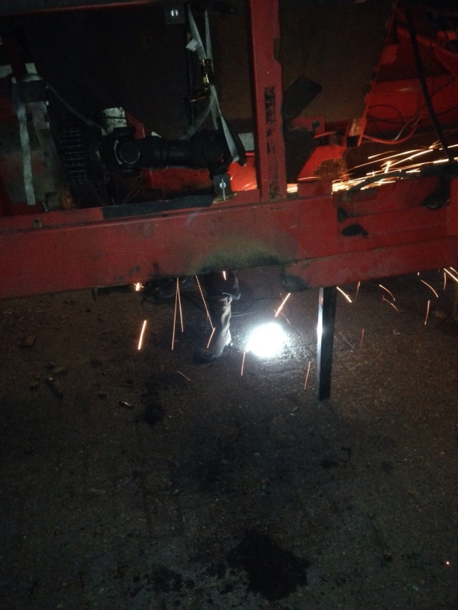
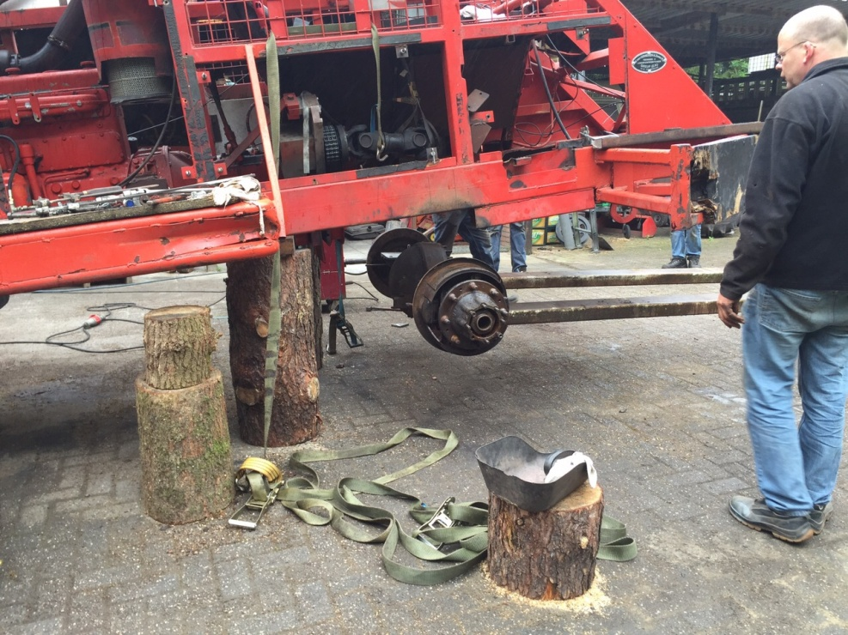
Na een biertje zijn de monteurs huiswaarts gekeerd voor hun wel verdiende nachtrust. Zaterdagmorgen 9:00 uur is er een grote pot koffie bij het werk overleg . . . . er op of er onder. De monteurs hebben in 11 uur tijd een ongekend stuk vakmanschap geleverd . Alles draait beter als te voren.
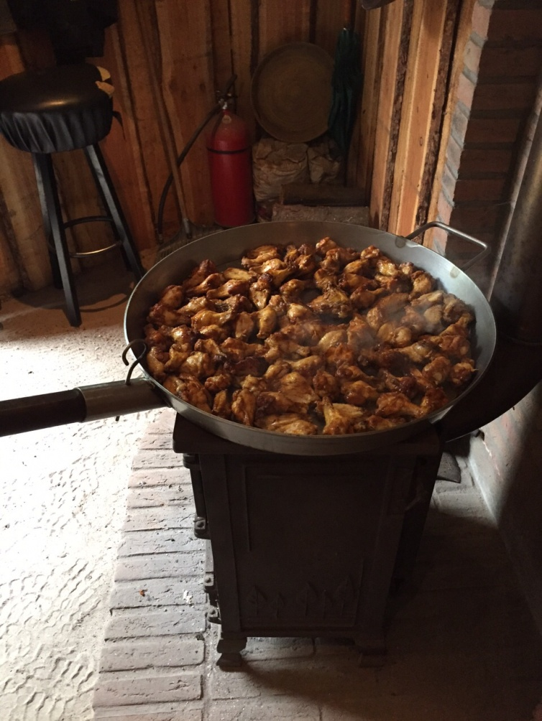
Uiteraard werd er goed voor onze monteurs gezorgd.

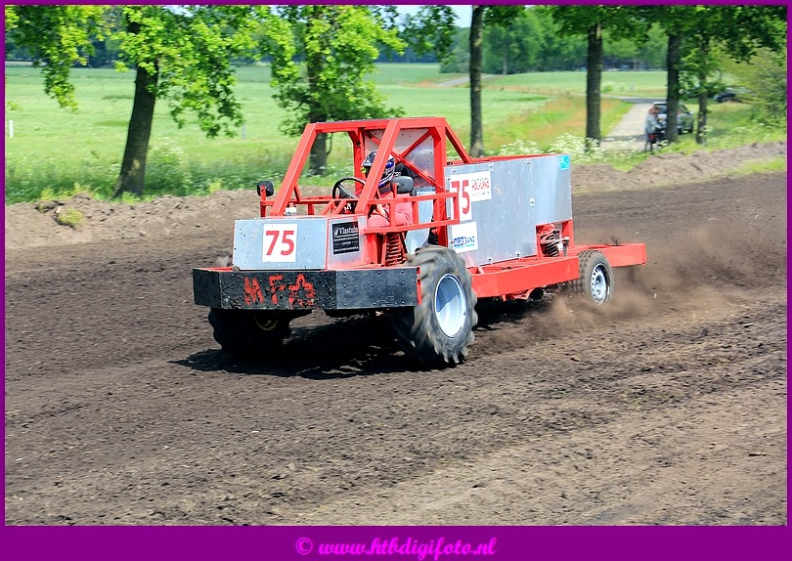

De nr. 75 de special was klaar op een aantal kleine dingen na , maar je weet vele kleintjes maken een grote. Ook hier is in het zelfde tempo en met 100% inzet aan gewerkt als aan de nr. 8 .
De nr. 24 was gelukkig al wedstrijd klaar, 20:00 uur reden we de combines de dieplader op .
Zondag 17 mei ’15 de eerste race in St. Isidorushoeve. De spanning loopt op, het adrenaline pijl stijgt. De eerste meters van de nr. 8 gaan als een raket. De 24 strak en hard . De nr. 75 , ons kindje, heeft potentie maar moet nog groeien.
Het harde werken werd dik betaald. Er werd fel gestreden, en hard gevochten voor elke meter met het resultaat : Rita werd 1e in de damesklasse . Berthus en Evert behaalde een mooie 8e plaats met de 24. Michel en Emiel behaalde de dag overwinning en zijn leider in het NK 2015 met 7 punten voorsprong op de nr. 2 .

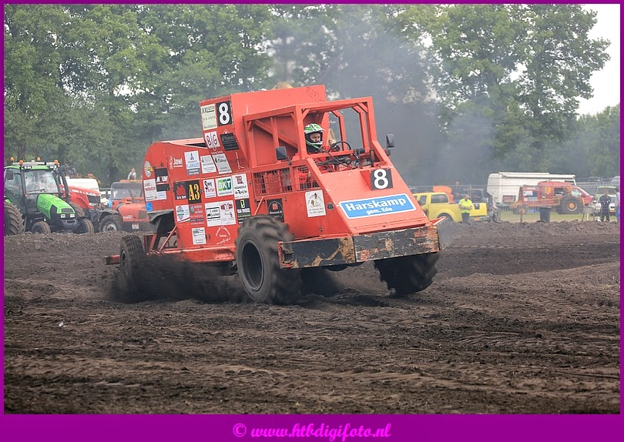

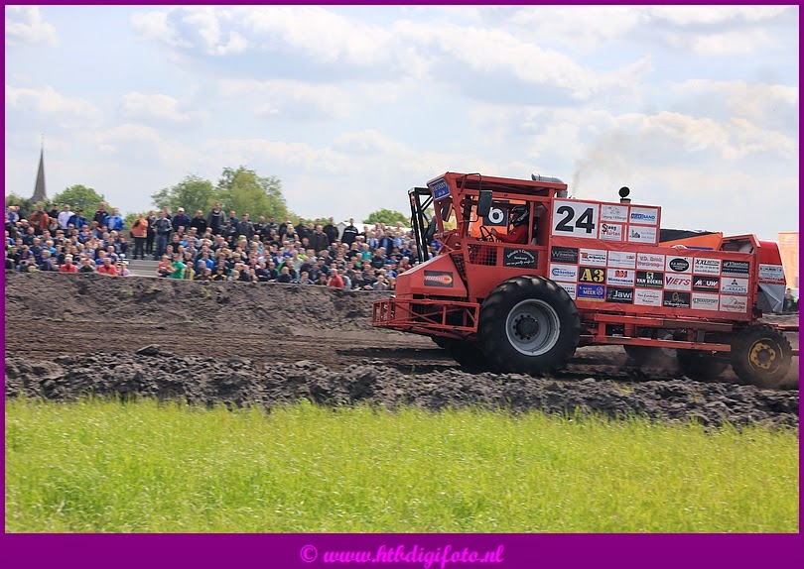
Komt allen op 28 juni De Vechters van de Veluwe aanmoedigen in Afferden. Een hapje en drankje staat klaar voor jong en oud .

Vriendelijke groet , MF Club Harskamp
"De Vechters van de Veluwe"

